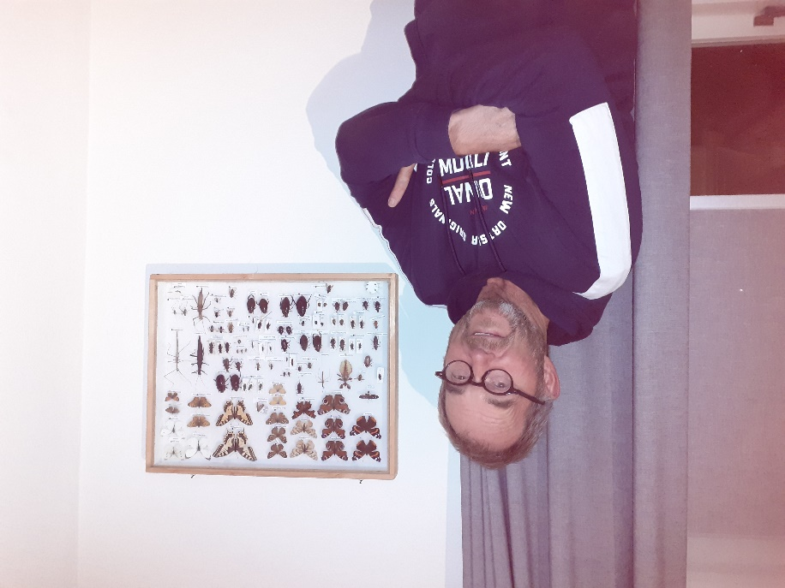
Interview november 2023
Tien vragen aan IVN-er Fred van Hoof

1. Vertel eens iets over jezelf.
Mijn naam is Fred van Hoof, 71 jaar en ik woon met mijn vrouw Corrie sinds 4 jaar in
Hapert. Eerst woonden we op Broekenseind in Hoogeloon; daar hadden we een hele
grote tuin. Ik ben nu gepensioneerd en heb daarvoor jarenlang in de renovatie bij
De Meeuw gewerkt.
- Hoe lang ben je al lid van IVN en hoe/waarom ben je lid geworden?
Ik ben al 27 jaar lid van IVN Bergeijk-Eersel, nadat ik een natuurcursus heb gevolgd die werd gegeven door Wil van Herk en Wout Couwenberg. De liefde voor de natuur heb ik eigenlijk gekregen, doordat ik met mijn vader ging stropen. Bij ons thuis hadden ze acht kinderen en als er dan af en toe een konijntje gestroopt werd, hadden we op zondag een feestmaaltijd. Zo ging dat vroeger.
- Je bent lid van de vogelwerkgroep. Wat doen jullie zoal?
Elke tweede zaterdag van de maand gaan we vanaf de Bredasedijk in Bergeijk op pad om vogels te spotten. IVN-leden en belangstellenden kunnen mee en wij attenderen hen op de geluiden en wijzen waar de vogels zitten. De andere zaterdagen gaat de vogelwerkgroep alleen op pad. Na elke wandeling wordt geïnventariseerd welke vogels we gezien hebben en houden we lijsten bij. Zo zien we of er jaarlijks wat verandert.
Elk jaar in de winter rijden we met de vogelwerkgroep (en belangstellenden) met een busje naar Zeeland om ganzen en andere vogels te spotten. Ook houden we een weekend op Texel met een select groepje, allemaal fervente vogelspotters.
- Ben je thuis ook actief in de natuur bezig?
Nou, dat kun je wel zeggen. Ik had op Broekenseind een tuin van 7.300 m2 en heb die door Brabants Landschap laten inrichten. Daar heb ik ontzettend veel van geleerd. In mijn tuin broedden in een seizoen ooit 30 verschillende vogels. Ik had onder andere een paddenpoel, een ooievaarsnest, een torenvalk-nest en uilenkasten. Ook had ik honingbijen. Ik heb ook eens een bijencursus gegeven. Het was wel veel werk in de tuin, maar ik deed het graag. Toen mijn pensioen naderde, wilde ik kleiner gaan wonen en minder werk rond de deur. Daarom ben ik naar Hapert verhuisd.
- Wat is het leukst dat je hebt meegemaakt in je tuin?
Ik had ontdekt dat de zeldzame spotvogel in mijn tuin aan het broeden was. Het was vlakbij een slootje waar Het Waterschap de slootkanten wilde maaien. Ik verbood ze om hiermee door te gaan en de mannen van Het Waterschap vonden dat je reinste onzin. Ze gaven mij het telefoonnummer van de hoogste baas en pas toen ik hem gebeld had stopten ze. Ze lieten 200 meter slootkant ongemaaid liggen, totdat de kleine spotvogeltjes waren uitgevlogen. Alle jaren daarna koeioneerden ze me, door bij elk takje dat over de sloot hing te stoppen en een brief naar mij te sturen. Flauw hoor……
- Jij geeft ook vogelcursussen. Vertel daar eens meer over.
Samen met de andere leden van de vogelwerkgroep hebben wij in het verleden vaak vogelcursussen gegeven. Ik wilde een paar geleden graag een andere opzet: meer praktijk, minder theorie. Dat kwam maar niet van de grond en daarom heb ik zelf een cursus georganiseerd. In eerste instantie voor buurtbewoners uit Hoogeloon. Dat was zo’n succes dat ik daarna nog drie cursussen heb gegeven. Ik vond het ontzettend leuk om te doen en geniet ervan om mensen enthousiast te krijgen voor de vogels en de natuur. Dat is heel goed gelukt.
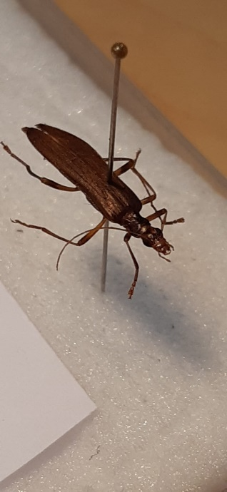
- Komt er nog een vogelcursus?
Ja, binnenkort geeft de IVN-vogelwerkgroep weer een vogelcursus. Samen met vier andere vogelwerkgroepleden ben ik van de partij. Het is de bedoeling dat relatief jonge mensen hieraan gaan deelnemen en het zou fijn zijn als zij daarna lid worden van IVN. Meer informatie over deze vogelcursus wordt in de komende weken gepubliceerd op de IVN-website en op social media.
8. Waar ben je trots op?
Op mijn gezin ben ik trots en in het bijzonder op mijn kleinzoon Thomas van 10 jaar. Ik noem hem ‘mijne grote vriend’. Hij weet heel veel van vogels, insecten, paddenstoelen en vlinders. Dat vind ik zo knap! Hij kan al die namen onthouden en hij houdt ook veel van de natuur.
9. Waar ben je nog meer trots op?
Ik ben bezig met het rangschikken van mijn verzameling torretjes en vlinders. Bij één torretje kon ik de naam niet gevonden krijgen. In tal van boeken en op websites heb ik gezocht, maar ik kon niets vinden. Toen heb ik het beestje opgestuurd naar de Universiteit van Wageningen en daar hebben ze ontdekt dat deze ‘schijnboktor’ een hele zeldzame soort is en nog nooit in Nederland is waargenomen. Het blijkt de Oedemera-femoralis te zijn en Naturalis heeft mijn torretje opgenomen in hun museum (zie foto). Ik vind het fantastisch en heb er ’s nachts gewoon niet van kunnen slapen. Dit heb ik nog nooit meegemaakt in die 25 jaar dat ik insecten en vlinders verzamel. Daar ben ik dus supertrots op!
10. Wat wil je nog kwijt?
Ik hoop dat het IVN veel jonge leden krijgt, zodat het nog lang kan blijven bestaan en dat de vogelwerkgroep ook nieuwe leden krijgt. Ik hoop dat de vogelcursus hieraan kan bijdragen.

